**PROGRAMMAZIONE IN C STEFANO CESARONI.**

Il gioco dovrà funzionare in modo tale da:

● Presentare una rapida introduzione all’utente con lo scopo del programma.

● Mostrare all’utente un menu di scelta iniziale tra: A) Iniziare una nuova partita; B) Uscire dal gioco.

● Ricevere in input la scelta dell’utente.

● Creare o meno una nuova partita in base all’input utente.

● Ricevere in input nome dell’utente in caso di nuova partita.

● Presentare un set di domande all’utente a risposta multipla (almeno 3 risposte a domanda).

● Valutare la risposta utente per ogni domanda ed aggiornare una variabile «punteggio in caso di risposta esatta».

● Scrivere a schermo a fine partita il punteggio totalizzato dal giocatore corrente.

● Presentare nuovamente il testo per la scelta tra: A) Iniziare una nuova partita; B) Uscire dal gioco.

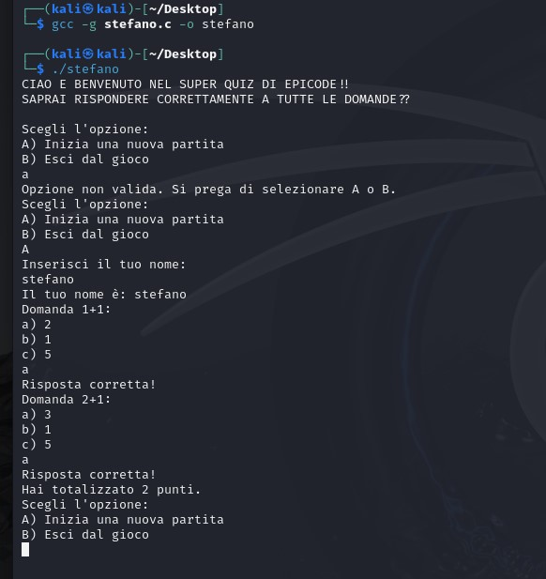

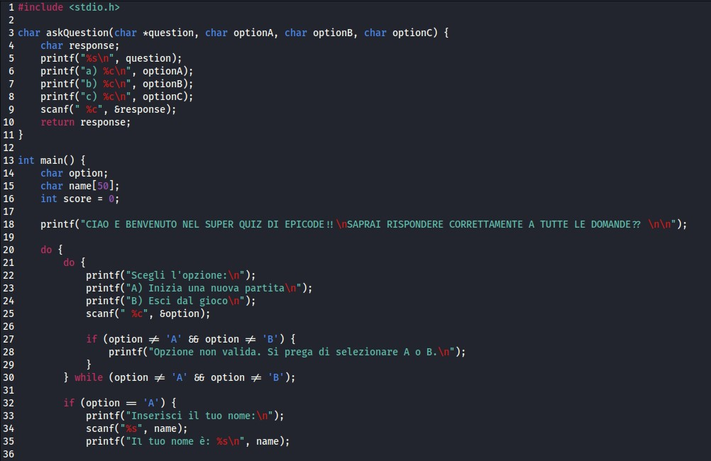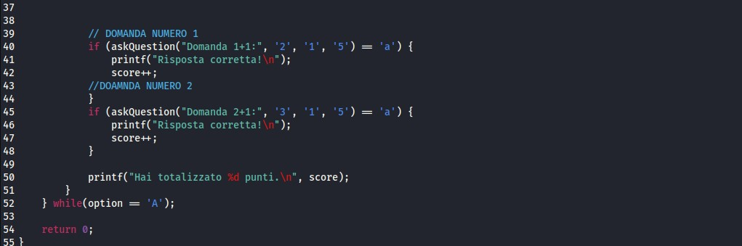

1. **Libreria**: Il programma include la libreria <stdio.h>, che fornisce funzionalità per l'input/output standard.
2. **Funzione askQuestion**: Questa funzione prende in input una domanda e le tre possibili risposte. La funzione visualizza la domanda e le opzioni, poi legge la risposta dell'utente e la restituisce.
3. **Funzione main**: Questa è la funzione principale del programma.
4. **Primo Ciclo do-while** : Questo ciclo gestisce l'esecuzione del gioco. L'utente può scegliere tra iniziare una nuova partita (opzione 'A') o uscire dal gioco (opzione 'B'). Se l'utente sceglie l’opzione 'A', il ciclo viene eseguito per fare le domande.
5. **Secondo Ciclo do-while**: Questo ciclo assicura che l'utente inserisca un'opzione valida ('A' o 'B'). Se l'utente inserisce una lettera diversa, viene richiesto di inserire di nuovo l'opzione.
6. **Gestione delle opzioni**: Se l'utente sceglie 'A' per iniziare una nuova partita, viene chiesto di inserire il suo nome. Poi vengono poste due domande utilizzando la funzione **askQuestion**. Se l'utente risponde correttamente, il punteggio aumenta di 1(score++).
7. **Ciclo if**: l'istruzione condizionale **if** viene utilizzata per verificare se la risposta dell'utente a una domanda è corretta. L'espressione tra le parentesi tonde dopo **if** è la condizione che deve essere valutata come vera o falsa. Se la risposta restituita dalla funzione è uguale a 'a', allora la condizione è vera. Il blocco di codice all'interno delle parentesi graffe {} viene eseguito solo se la condizione dell'if è vera. In questo programma, se la risposta dell'utente è corretta ('a'), il programma stamperà "Risposta corretta!" e aumenterà il punteggio di 1 utilizzando l'operatore di incremento score++.
8. **Stampa del punteggio**: Alla fine di ogni partita, il programma stampa il punteggio totale dell'utente.
9. **Ripetizione o uscita**: Se l'utente sceglie di continuare giocando (opzione 'A'), il ciclo esterno viene eseguito di nuovo. Altrimenti, se l'utente sceglie di uscire (opzione 'B'), il programma termina.